Федеральное государственное бюджетное образовательное учреждение высшего образования
 | «Московский государственный технический университет  имени Н.Э. Баумана  (национальный исследовательский университет)»  (МГТУ им. Н.Э. Баумана)

ФАКУЛЬТЕТ _____ ИНФОРМАТИКА И СИСТЕМЫ УПРАВЛЕНИЯ
КАФЕДРА _______ Компьютерные Системы и сети (ИУ6)___________

Отчет
по лабораторной работе № 1
Дисциплина: машинно-зависимые языки и основы компиляции
Название лабораторной работы: Изучение среды программирования RADAsm и отладчика ассемблера OllyDBG

Студент гр. ИУ6-44 __________________ Шумаков А.А.
(Подпись, дата) (И.О. Фамилия)

Преподаватель __________________ __________________
(Подпись, дата) (И.О. Фамилия)

Москва, 2018

Цель работы: изучение процессов создания, запуска и отладки программ на ассемблере в среде программирования RadASM с использованием 32-разрядного отладчика OlleDBG.

Выполнение работы

Задание 1

Запустите RADAsm, создайте файл проекта по шаблону консольного приложения. Внимательно изучите структуру программы и зафиксируйте текст с комментариями в отчете.

Выполнение: в первую очередь создадим файл проекта по шаблону консольного приложения и зафиксируем текст с комментариями.

Приведем код шаблона с комментариями:

; Template for console application
.586 ; Подключаем набор команд Pentium
.MODEL flat, stdcall ; Модель памяти и конвенция о передаче параметров
OPTION CASEMAP:NONE ; Опция различия строчных и прописных букв

Include kernel32.inc ; Подключаем описания процедур
Include masm32.inc ; Подключаем описания констант

IncludeLib kernel32.lib ; Подключаем библиотеки
IncludeLib masm32.lib

.CONST ; Раздел констант
MsgExit DB "Press Enter to Exit",0AH,0DH,0 ; Резервируем строку под переменную

.DATA ; Раздел инициализируемых данных

.DATA? ; Раздел неинициализируемых данных

inbuf DB 100 DUP (?) ; Переменная для ввода (точка останова)

.CODE ; Раздел кода

Start:

Invoke StdOut,ADDR MsgExit ; Запускаем макрос для вывода сообщения на экран
Invoke StdIn,ADDR inbuf,LengthOf inbuf ; Запускаем макрос для ввода (точка останова)
Invoke ExitProcess,0 ;Запускаем макрос по завершению программы с кодом 0 (успешно)
End Start

Задание 2

Запустите шаблон на выполнение и просмотрите все полученные сообщения. Убедитесь, что текст программы и настройки среды не содержат ошибок.

Выполнение: Запустим шаблон на выполнение. Для этого в RadASM выберем в меню создать команду Assemble. Увидим сообщение, показанное на рисунке 1.

Рисунок 1: результат выполнения Assemble

Затем выполним команду Link. Появится сообщение, представленное на
рисунке 2

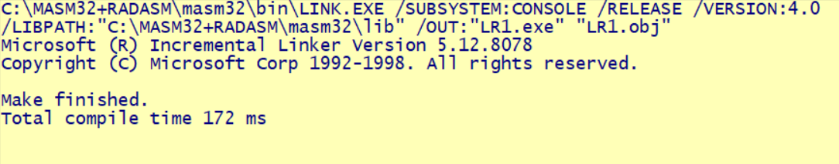
Рисунок 2: результат выполнения Link

Теперь можем запустить шаблон на выполнение, Run (см. рис. 3)
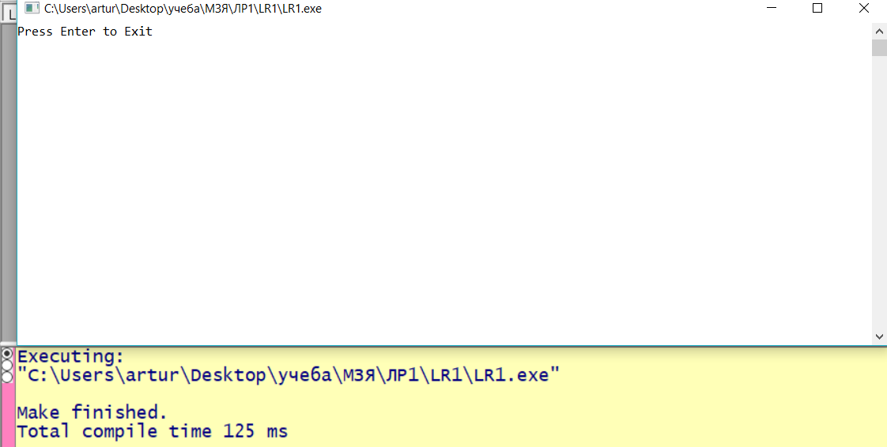
Рисунок 3: результат выполнения Run
Из приведенных сообщений видим, что ошибок в ходе запуска и работы программы не возникло.

Задание 3

Добавьте директивы определения данных и команды сложения и вычитания, описанные в разделе 3 настоящих методических указаний. Найдите в отладчике внутреннее представление исходных данных, зафиксируйте его в отчете и поясните.
Проследите в отладчике выполнение набранной вами программы и зафиксируйте в отчете результаты выполнения каждой добавленной команды (изменение регистров, флагов и полей данных).

Выполнение: Приведем код программы с добавленными директивами и командами:

; Template for console application
.586
.MODEL flat, stdcall
OPTION CASEMAP:NONE

Include kernel32.inc
Include masm32.inc

IncludeLib kernel32.lib
IncludeLib masm32.lib

.CONST
MsgExit DB "Press Enter to Exit",0AH,0DH,0

.DATA
A SDWORD -30
B SDWORD 21

.DATA?
X SDWORD ?

inbuf DB 100 DUP (?)

.CODE
Start:
mov EAX,A
add EAX,5
sub EAX,B
mov X,EAX

Invoke StdOut,ADDR MsgExit
Invoke StdIn,ADDR inbuf,LengthOf inbuf

Invoke ExitProcess,0
End Start

Чтобы выяснить внутреннее представление исходных данных запусти отладчик OllyDBG. Отследим выводы отладчика. На рисунке 4 представлено отображение в машинном коде значений переменных в памяти. Заметим, что отображение значений в памяти в машинном коде обратное.

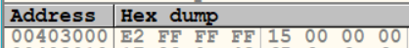
Рисунок 4: Отображение значений переменных в машинном коде

Так как тип данных SDWORD, то в памяти под каждую переменную отводится 4 байта с учетом знака переменных. Видим, что число -30 представлено в машинном коде в обратном виде как E2 FF FF FF, т.е. на самом деле значение регистра EAX после выполнения команды Mov EAX,A в обычной 16-ой записи выглядит следующим образом: FF FF FF E2. Действительно, отрицательные числа в памяти хранятся в дополнительном коде, поэтому запись FF FF FF E2 есть число -30. В таблице 1 поясним каждую команду.

Таблица 1

Команда | Значение памяти или регистра | Пояснение команды
Mov EAX,A | FF FF FF E2 | В регистр EAX заносится значение A= -30
Add EAX,5 | FF FF FF E7 | Значение регистра EAX увеличивается на 5
Sub EAX,B | FF FF FF D2 | Значение регистра EAX уменьшается на B = 21
Mov X,EAX | D2 FF FF FF | В область памяти, выделенной под X, переносится значение регистра EAX

В итоге, в X хранится число -46. На рисунке 5 отображено значение переменной X в памяти.
Рисунок 5: отображение переменной X в памяти

Таким образом, убеждаемся в правильности выполнения программы.

Задание 4

Введите следующие строки в раздел описания инициированных данных и определите с помощью отладчика внутренние представление этих данных в памяти. Результаты проанализируйте и занесите в отчет.

A SDWORD -30
B SDWORD 21
val1 BYTE 255
chart WORD 256
lue3 SWORD -128
alu BYTE ?
v5 BYTE 10h
BYTE 100101B
beta BYTE 23,23h,0ch
sdk BYTE “Hello”,0
min SWORD -32767
ar DWORD 12345678h
valar BYTE 5 DUP (1, 2, 8)

Выполнение: После ввода указанных в задании строк в область инициализированных данных (.DATA) отследим их внутренние представление в памяти при помощи отладчика. (см.рис. 6)
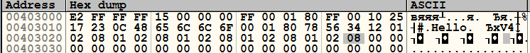
Рисунок 6: внутренние представление данных в памяти
В таблице 2 приведем необходимые пояснения и расшифровки.
Таблица 2

Описание данных | Расшифровка (значение) | Отображение в памяти
A SDWORD -30 | -30 | E2 FF FF FF
B SDWORD 21 | 21 | 15 00 00 00
vall BYTE 255 | 255 | FF
chart WORD 256 | 256 | 00 01
lue3 SWORD -128 | -128 | 80 FF
alu BYTE ? | 0 | 00
v5 BYTE 10h | 10h | 10
BYTE 100101B | 100101B | 25
beta BYTE 23,23h,0ch | 23,23h,0ch | 17 23 0C
Sdk BYTE “Hello”,0 | Hello,0 | 48 65 6C 6C 6F 00
min SWORD -32767 | -32767 | 01 80
ar DWORD 12345678h | 12345678h | 78 56 34 12
valar BYTE 5 DUP (1,2,8) | 128128128128128 | 01 02 08 01 02 08 01 02 08 01 02 08 01 02 08
Таким образом, все значения переменных, описанных в разделе .DATA, записываются в оперативную память последовательно в шестнадцатеричной системе счисления в обратном порядке.

Задание 5

Определите в памяти следующие данные:
а) целое число 25 размером 2 байта со знаком;
б) двойное слово, содержащее число -35;
в) символьную строку, содержащую ваше имя (русскими и латинскими буквами). Зафиксируйте в отчете внутреннее представление этих данных и дайте пояснение.

Выполнение: Прежде всего добавим в область инициализированных данных .DATA следующий код:

twefive sword 25
doubleword sdword -35
wordRus byte "Артур"
wordEng byte "Artur"

На рисунке 7 отобразим внутренние представление вышеперечисленных переменных в памяти, а в таблице 3 дадим необходимые пояснения.

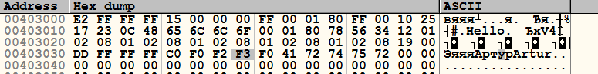
Рисунок 7: внутренние представление данных в памяти

Таблица 3

Описание данных | Расшифровка (значение) | Отображение в памяти
twefive sword 25 | 25 | 19 00
doubleword dsword -35 | -35 | DD FF FF FF
wordRus byte “Артур” | Артур | C0 F0 F2 F3 F0
wordEng byte “Artur” | Artur | 41 72 74 75 72

Задание 6

Определите несколькими способами в программе числа, которые во внутреннем представлении (в отладчике) будут выглядеть, как: 25 00 и 00 25. Проверьте правильность ваших предположений, введя соответствующие строки с программу. Зафиксируйте результаты в отчете.

Выполнение: Прежде всего добавим в область инициализированных данных .DATA следующий код:

num1 word 37
num1r word 100101b
num2r word 2500h

На рисунке 8 отобразим внутренние представление вышеперечисленных переменных в памяти.

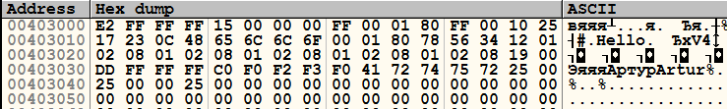
Рисунок 8: внутренние представление данных в памяти

Задание 7

Замените директивы описания знаковых данных на беззнаковые. Запустите программу и прокомментируйте результат.

A DWORD -30
B DWORD 21
X DWORD ?

Выполнение: После замены директив описания данных и запуска программы убеждаемся, что в работе программы почти ничего не поменялось. Указание на знаковый или беззнаковый тип мы указываем в коде для себя и для процессора. Однако, если мы не укажем тип, процессору корректное выполнение операции будет обеспечено флагами. Для данного случая был задействован флаг SF, отвечающий за знак. Он равен 1, если результат операции отрицателен.

Задание 8

Добавьте в программу переменную F1 = 65535 размером слово и переменную F2 = 65535 размером двойное слово. Вставьте в программу команды сложения этих чисел с 1.

add F1,1
add F2,1

Добавьте в программу переменную F1 = 65535 размером слово и переменную F2 = 65535 размером двойное слово. Вставьте в программу команды сложения этих чисел с 1. Проанализируйте и прокомментируйте в отчете полученный результат (обратите внимание на флаги).

Выполнение: Прежде всего добавим в область инициализированных данных .DATA следующий код:

F1 word 65535
F2 dword 65535

А в область. CODE добавим следующие команды:

add F1,1
add F2,1

Анализируя вышеуказанные операции с данными типами, можно прийти к выводу, что в случае типа WORD возникает единица переноса в следующий разряд, что отражается в флаге CF, который принимает значение равное единице. В результате, недостаточно разрядной сетки, чтобы вместить число в регистр.

Вывод
Таким образом, был изучен процесс создания, запуска и отладки программ на ассемблере в среде программирования RadASM с использованием 32-разрядного отладчика OlleDBG.

